Lektionsplan: Påske - religion eller tradition?
Lektionsplan
Modul | Indholdsmæssigt fokus | Færdighedsmål | Læringsmål | Undervisningsaktivitet | Tegn på læring
1  (2 lektioner) | Påsken i det Nye Testamente | Eleven kan udtrykke sig om indholdet af de bibelske fortællinger | Eleven kan  - forstå grundfortællingen om den bibelske påske i NT  - forklare at fortællingen handler om tro  - adskille de religiøse påskedage fra hinanden | - Bilag 1 danner udgangspunkt for aktiviteten. Læs enten teksten i fællesskab eller lad eleverne læse selv og efterfølgende samtale om indholdet  - Vis de fire små film, en ad gangen. Efter hvert afsnit skriv da i fællesskab, hvad filmen handlede om.  - Afslut modulet med en kort gennemgang af den jødiske påske og tydeliggør for eleverne, at begge påskehistorier handler om tro.  - Tal evt. med eleverne om højtider fra andre religioner som fx muslimernes Eid
2  (1 lektion) | Påsketraditioner | Eleven kan skelne mellem typer af historiske fortællinger | Eleven kan  - fortælle om gækkebreve og deres historie  - fortælle om traditionen med dekorede æg og dets historie  - fortælle om påskeharen og dens historie | - Bilag 2 danner udgangspunkt for denne aktivitet.  - Læs i fællesskab om de forskellige påsketraditioner en efter en. Tal med eleverne om deres forskellige erfaringer med traditionerne. Løs de indsatte opgaver i fællesskab.  - Tal med eleverne om hvorfor så gamle traditioner mon overlever helt op i vores tid.
3  (1 lektion) | Religion og tradition | Eleven kan skelne mellem typer af historiske fortællinger | Eleven kan  - skelne mellem tradition og religion i forbindelse med påske  - reflektere over egen brug af historiske traditioner | - Bilag 3 danner baggrund for denne aktivitet.  - Læs teksten i fællesskab.  - Lad eleverne reflektere over spørgsmålene individuelt og afslut med fælles opsamling og samtale om resultaterne af elevernes refleksioner.

Øvrige gode råd og kommentarer
Lad evt. klassen afslutte forløbet med at lave egne gækkebreve og male æg. Inspiration til dette kan findes på hjemmesiden Påskesiden http://www.paaskesiden.dk/

I forbindelse med den jødiske påske kan man evt. vise tegnefilmen Moses og påskemåltidet. Den har en varighed på 15. min og er sendt på DR d. 02.04 1999. Filmen kan bl.a. afspilles fra CFU film og TV. Kræver UNI-login.

Bilag 1
HVORFOR HOLDER VI PÅSKE?
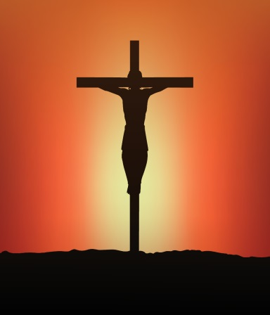
Påsken er en vigtig periode om foråret i Danmark. Her får man fri fra skole og kan hygge sig med forskellige sjove ting. Bag ferien gemmer der sig dog en barsk historie om en mand, der bliver slået ihjel. Hvis man er kristen og lever i et kristent land, som fx Danmark, er denne mand ikke bare en mand. Han hedder Jesus og er ifølge kristendommen Guds søn. Historierne om Jesus og hans død blev skrevet ned omkring midten af 300-tallet. Det vil sig meget længe efter, at Jesus døde. I dagens Danmark er det ikke alle, der tror på kristendommen og historierne fra Bibelen. Går man ca. 150 år tilbage i tiden, var alle danskere kristne. Det var man tvunget til. Faktisk skulle man gå i kirke, bede til Gud og tro. Selvom alle ikke tror på kristendommen i dag, så vil de fleste i Danmark sige, at de er kristne. Derfor lukker skoler og de fleste arbejdspladser for at alle kan have fri og hygge sig sammen med venner og familie i påsken.
Påsken kaldes en religiøs højtid. Højtid betyder festdag. Religiøs vil sige, at det har noget med religion at gøre. Man kan sammenligne påsken med julen, som også er en religiøs højtid for kristne. I julen fejrer man nemlig Jesu fødsel, og i påsken hans død. Det kan lyde mærkeligt at feste over en persons død, men hvis man er kristen, så tror man også på, at Jesus opstår igen fra de døde.
Der findes mange andre religioner end kirstendommen, og de har deres egne religiøse højtider. Påsken fejres dog også i jødedommen, men her handler det ikke om Jesus. Jødernes påskefest handler om det jødiske folk og deres udrejse fra Egypten for mange tusinde år siden. Selve festen og traditionerne omkring den jødiske påske er også meget forskellige i forhold til den kristne påskefest.
Påsken i Danmark og de traditioner man har i den sammenhæng, taler vi om næste gang. Først skal du se 4 små film om påsken (http://www.snapperklubben.dk/videoklip/). I filmene er det en kristen præst, der fortæller om påsken. En præst arbejder i kirken og fortæller blandet andet om historier fra Bibelen. Han er derfor en person, der tror på kristendommen. Selvom man ikke er kristen og tror på, at historierne fra Bibelen er sande, kan det være godt at vide, hvorfor man holder påske i Danmark og får fri fra skole under denne højtid.

Film 1: Palmesøndag

Hvad handler palmesøndag om?

Film 2: Skærtorsdag

Hvad handler skærtorsdag om?

Film 3: Langfredag

Hvad handler langfredag om?

Film 4: Påskedag

Hvad handler påskedag om?

Bilag 2

HVILKE TRADITIONER HAR MAN I PÅSKEN?

Gækkebreve

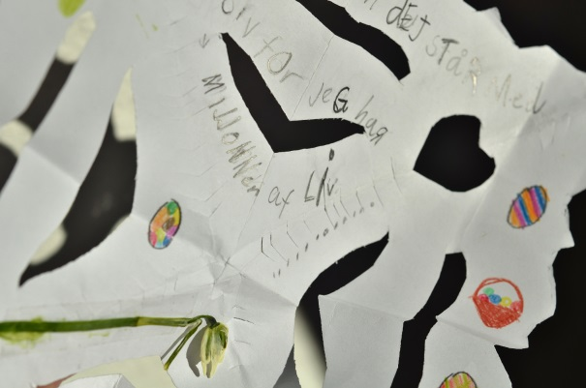

Traditioner:

Er ting man gør mange gange og på en bestemt måde. Tit foregår traditionerne også på helt bestemte tidspunkter af et år eller i et menneskes liv. Traditioner er noget, der ofte går videre fra voksne til børn i mange generationer.

En af de faste traditioner ved påsken har ikke noget som helst med kristendom og religion at gøre. Det er der faktisk ikke ret mange af traditionerne, der har. Traditioner har man, når man gør noget igen og igen. En af de ting man gør igen og igen hver gang der er påske, det er at sende gækkebreve. Faktisk har man sendt gækkebreve til hinanden i mange hundrede år. Helt tilbage til ca. 1770 kender man til gækkebreve i Danmark.
Hvor mange år er der gået siden 1770?

Det var mange år før man fik telefoner og computere. Den eneste måde man kunne sende beskeder på var ved hjælp af breve.
Endnu før gækkebrevene kender man bindebreve. De stammer fra Tyskland og det var breve, man sendte for at drille andre. Her sendte man en knude, der var bundet rigtigt stramt, og hvis modtageren ikke kunne binde knuden op, så skulle de give en fest.
De danske gækkebreve har navn efter vintergækken, eller det ”at drive gæk” med nogen. Det vil sige, at man driller nogen for sjov.
Hvad er en vintergæk?

Sammen med gækkebrevet lægger man ofte en vintergæk. Hvis man i gamle dage fik nogen til at røre ved en vintergæk, så skulle man drilles af den anden resten af året. Derfor har man nok valgt gennem tiden at sende en vintergæk med i gækkebrevet.
Det sidste, der mangler til et rigtigt gækkebrev, er et lille vers, som afsluttes med det antal prikker, der svarer til bogstaverne i ens navn. Hvis modtageren ikke kan gætte navnet, så skal de give et påskeæg til den, der har sendt brevet. Det typiske er, at navnet skal være gættet inden Palmesøndag. I gamle dage skrev man dog ofte under med sit navn, og dermed var der ikke så meget at gætte!

Der findes mange forskellige typer af vers til gækkebreve. Her kan du se et eksempel.

Omme bag en rosenhæk fandt jeg denne lille gæk.
Den var nylig kommet op.
Den frøs den lille bitte krop.
Jeg sender den til dig, min ven
og håber at få et æg igen.

Påskeæg

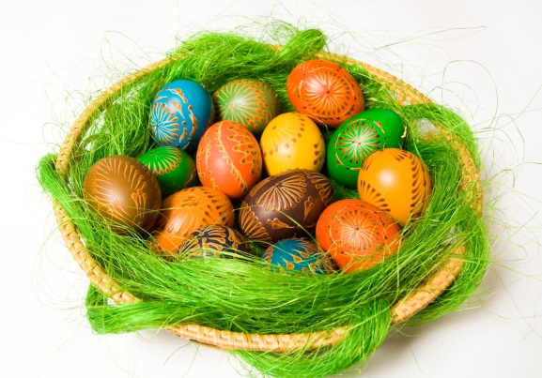

Når foråret kommer og dagene bliver lysere og længere, så begynder hønsene også at lægge flere æg. Det er grunden til at farvede æg er blevet en del af påsketraditionerne. Man kender til farvede påskeæg som gave helt tilbage fra 1667, hvor en dansk prinsesse skriver, at hun har foræret et farvet æg til en som gave.

Hvor lang tid siden er det, at vi havde år 1667?

I starten farvede man æggene med naturfarver fra planter. Senere kom der andre farvestoffer til, som gjorde det meget lettere at male på æggene.
Vi skal kun ca. 100 år tilbage i tiden, før man pustede æggene tomme, inden man malede på dem.
Undersøg:

Hvorfor puster man æggene tomme inden man maler på dem?

Påskeharen
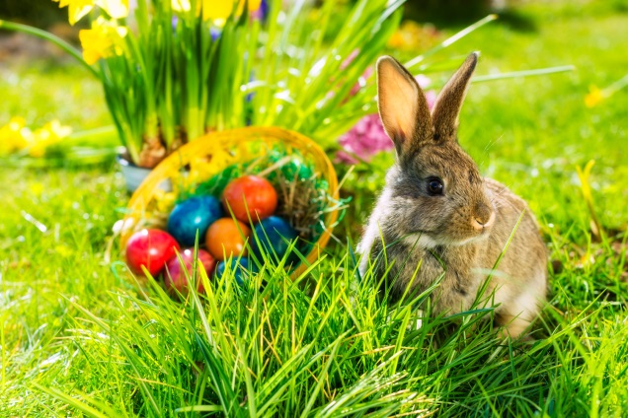
Den søde lille påskehare, der kommer med æg til børnene, er en ret ny tradition, der er kommet til Danmark. Her skal man blot tilbage til 1920érne for at finde de første påskeharer i Danmark. Traditionen startede i Sønderjylland og gik derfra videre til resten af landet.
I Tyskland kender man dog til påskeharen helt tilbage til 1600-tallet. Tyske indvandrer tog traditionen med påskeharen videre til USA i 1800-tallet, og det var også her, at påskeharen begyndte at have chokoladeæg med sig.
I Danmark har man altid set haren som et skadedyr, der ødelægger planterne på markerne. Det er nok grunden til at påskeharen er kommet så sent til Danmark.

Bilag 3
RELIGION OG TRADITIONER

Vi ved nu, at påsken i Danmark fejres med udgangspunkt i kristendommen. Vi ved også, at jøder holder påskefest, men af en helt anden grund end de kristne. Det kristne handler om de bibelske historier om Jesus og hans død og genopstandelse. Mange mennesker i Danmark er kristne, og derfor holder man påsken i landet. Det betyder blandt andet, at børnene får fri fra skole i påskedagene.

I forbindelse med påsken er der også mange traditioner. Vi ved fx at der laves gækkebreve, males påskeæg, og at påskeharen kommer forbi med chokoladeæg. Disse traditioner har ikke ret meget med kristendom og religion at gøre. Det er traditioner, der tager udgangspunkt i årstiden og foråret. Forår afløser jo vinter, hvor alt er koldt og dødt. Når foråret kommer i påskeperioden, begynder naturen at spire og vokse. Det døde landskab bliver levende igen. Lidt på samme måde som Jesus blev dræbt og genopstod igen.

Når der er forår, lægger hønsene flere æg. Det tænker man måske ikke så meget på i dag, hvor vi har mad nok. I gamle dage var det dog vigtigt og noget at glæde sig over. Vintergækkens komme betød, at foråret var på vej og dermed også muligheden for at spise sig mæt. Haren og kaninen har ikke været så velsete i Danmark, fordi de ofte ødelagde den mad, man skulle spise fra markerne. Derimod så man i mange andre lande haren som et dyr, der gav liv. Ligesom foråret gør, når årstiden skifter fra vinter til forår.

Spørgsmål

- Hvilke af traditionerne bruger du og din familie i påsken?

Sæt X
- Historierne om Jesus_____
- Gækkebreve_____
- Male æg_____
- Får besøg af påskeharen_____
- Jeg bruger ingen af traditionerne_____

- Hvordan er traditionen med at fortælle historier om Jesus anderledes end de tre andre traditioner?

- Hvilke traditioner kender du fra julen?

- Påsken handler om Jesus’ død og foråret. Hvad handler julen om?

- Hvilke traditioner har du og din familie, der ikke har noget med religion at gøre?

- Hvorfor kan det være vigtigt for mennesker at have faste traditioner?

- Hvilke traditioner kunne du godt tænke dig at lave?

